APARTADO 1:

**Implemente un programa que lea el contenido del fichero y realice los siguientes cálculos**:

● ¿Qué mes se ha gastado más?

● ¿Qué mes se ha ahorrado más?

● ¿Cuál es la media de gastos al año?

● ¿Cuál ha sido el gasto total a lo largo del año?

● ¿Cuáles han sido los ingresos totales a lo largo del año?

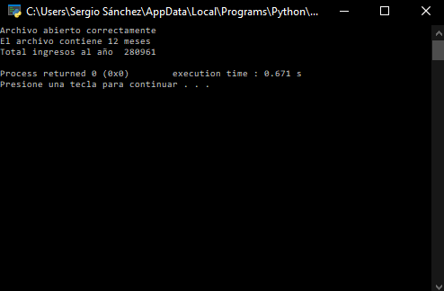

● *Opcional*: Realice una gráfica de la evolución de ingresos a lo largo del año .

APARTADO 2:

**Haciendo uso de excepciones, haga las siguientes comprobaciones:**

● Compruebe que el fichero existe y que tiene 12 columnas, una para cada mes del año.

● Para cada mes compruebe que hay contenido.

● Compruebe que todos los datos son correctos. De no haber un dato correcto, el programa debe saber actuar en consecuencia y continuar con su ejecución.

El apartado 2 está incluido en el código.